Ф5

ПОЛОЖЕНИЕ
(городской уровень)

Школа, класс МАОУ СОШ № 9, 7 «б» класс
Мероприятие: акция «Покормите птиц зимой».
Цель: помочь зимующим птицам пережить холодный период, привлечь внимание детей и взрослых к судьбе пернатых друзей, чтобы облегчить для них период зимовки.
Задачи:
- закрепить знания детей о зимующих птицах, о роли человека в жизни зимующих птиц;
- воспитывать заботливое отношение к птицам;
- вызывать желание помочь нашим крылатым друзьям в зимнюю бескормицу;
- содействовать воспитанию активной жизненной позиции участников акции;
- развивать гуманное отношение к птицам, мотивацию и интерес к их охране.
Дата и место проведения мероприятия: 28 января 2024 год, п. Нейво-Рудянка.
План и порядок проведения мероприятия:
- изготовление кормушек;
- размещение на участках домов.
Планируемые результаты: создание необходимых условий по формированию заботливого отношения к жизни зимующих птиц; заинтересованность детей совместно с родителями в заботе о птицах, желание помогать им в зимний период (изготовление кормушек, подкормка птиц).

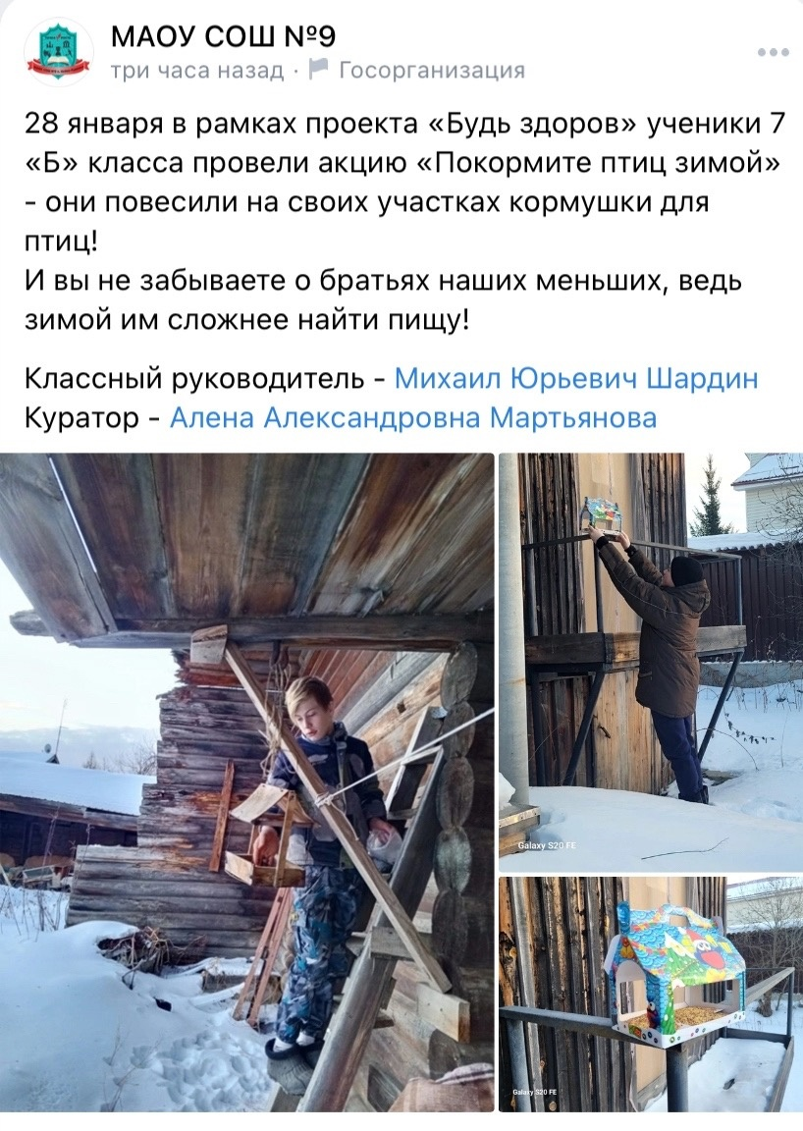
Сценарий
Ученики 7 «Б» класса решили провели акцию «Покормите птиц зимой», так как стали замечать много зимующих птиц в поисках корма. Они изготовили кормушки и повесили на своих участках.
И вы не забываете о братьях наших меньших, ведь зимой им сложнее найти пищу!

